1. 準備一個隨身碟，放入socflash的tool(如附件壓縮檔)以及欲更新的ima檔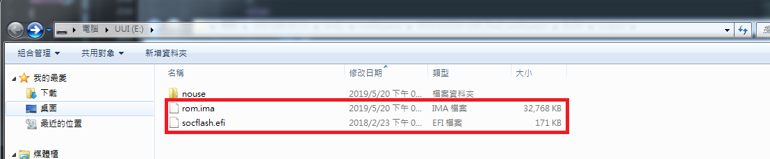
2. 開機後進入bios裡的UEFI: Built-in EFI Shell

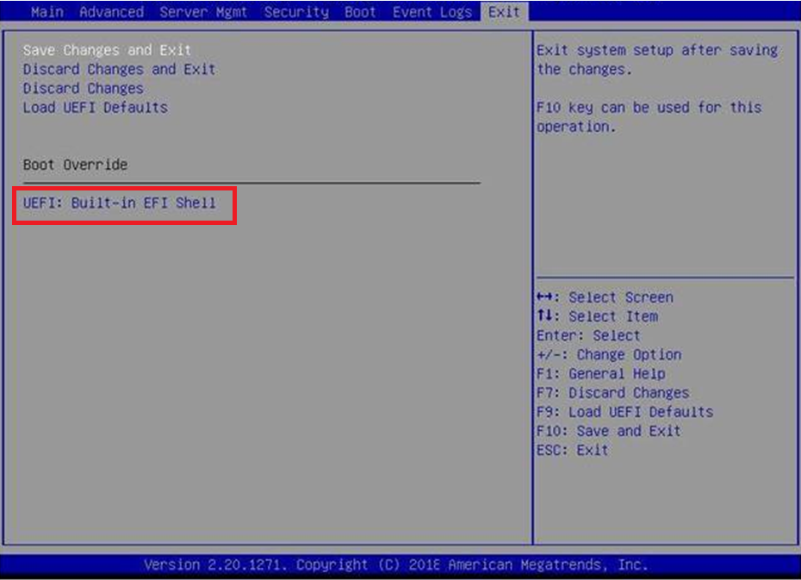

1. 讀取隨身碟檔案

***#FS0: //FS0 這個是數字0 不是O***

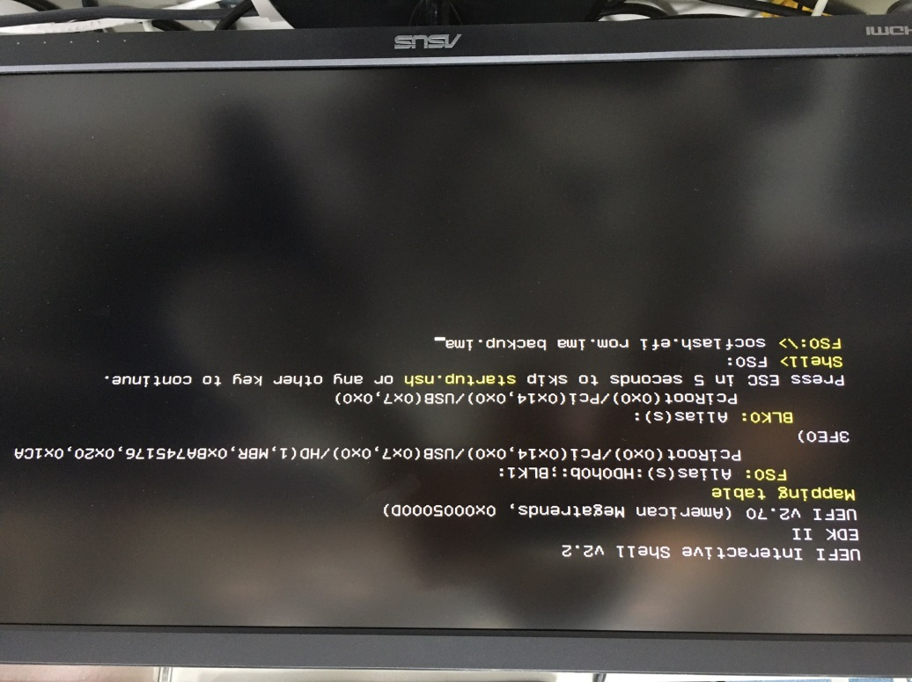

1. 執行socflash.efi

***#socflash.efi***

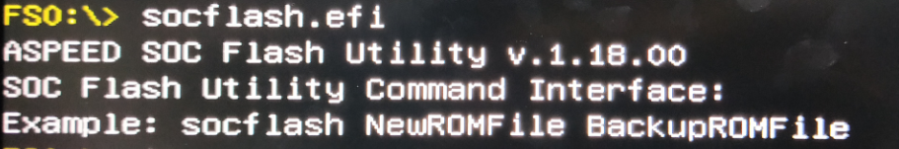

1. 開始燒錄(rom.ima為欲燒錄進BMC之檔案名稱；backup.ima為原本BMC裡ima檔之備份，可以任意命名)

***#socflash rom.ima backup.ima***

會看見最後一行”Press y to continue if you are agree ….”

***#y***

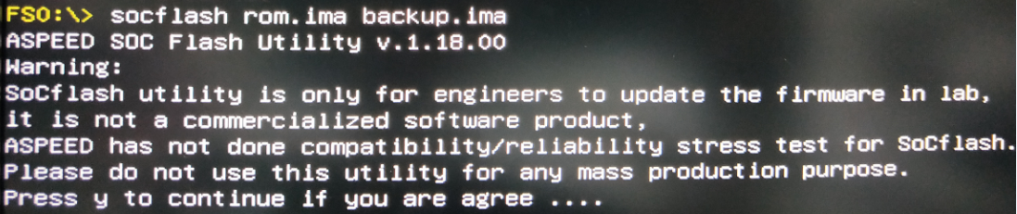

1. 燒錄成功

